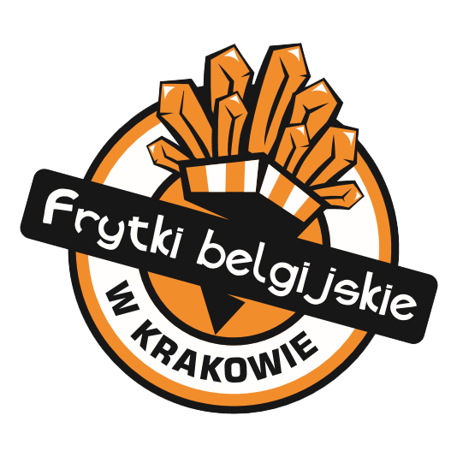
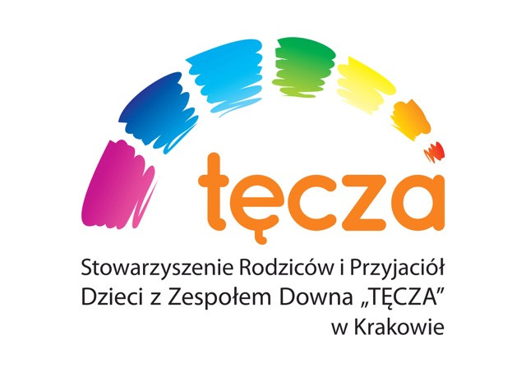

Kraków, 5 grudnia 2018 roku

INFORMACJA PRASOWA
Redakcje: wszystkie
można publikować bez podawania źródła

Podopieczni Stowarzyszenia „Tęcza” będą serwować belgijskie frytki

Pod koniec grudnia w Parku Krakowskim im. Marka Grechuty, w mieście zacznie działać kolejny punkt serwujący kultowe już Frytki Belgijskie. I choć formalnie będzie on funkcjonował w ramach sieci franczyzowej, to w praktyce będzie to punkt zupełnie inny niż pozostałe. Frytki będą przygotowywały osoby z zespołem Downa - podopieczni Stowarzyszenia „Tęcza”.

Będzie to jedno z nielicznych miejsc tego typu w Polsce, w którym osoby z niepełnosprawnością mogą znaleźć miejsce pracy. Stworzona specjalnie dla nich firma Społeczna 21 to spółka non-profit, która cały zysk z działalności przekaże na rehabilitację swoich niepełnosprawnych pracowników.

„Tęcza” zajmuje się od ponad dwóch dekad osobami z zespołem Downa - od maluszków, po dorosłych, oraz ich całymi rodzinami. Organizuje zajęcia dopasowane do ich pasji i zainteresowań, kreuje przestrzeń do spotkań dla rodzin, organizuje wyjazdy integracyjne i imprezy, w trakcie których każdy z jej podopiecznych może poczuć się swobodnie i naturalnie. Jednak przede wszystkim, Stowarzyszenie podejmuje wysiłki w celu poprawy warunków kształcenia, odpowiedniej opieki rehabilitacyjnej a także poprzez aktywizację zawodową i społeczną stwarza szansę na usamodzielnienie się i prawdziwie dobre życie.

W ubiegłym tygodniu przedstawiciele firmy Społeczna 21 założonej przez Stowarzyszenie, podpisali umowę z franczyzodawcą marki Frytki Belgijskie. W ramach współpracy, „Tęcza” nie będzie ponosiła żadnych kosztów związanych z działalnością w ramach sieci. Punkt gastronomiczny stanie w popularnym miejscu - na terenie Parku Krakowskiego im. Marka Grechuty. Co ważne, w projekt zaangażowało się również miasto Kraków i Zarząd Zieleni Miejskiej, które bardzo wsparło Stowarzyszenie w procesie pozyskiwania miejsca na prowadzenie działalności i przyznało preferencyjne stawki na początek tej wyjątkowej działalności.
- Choć formalnie będzie to wciąż franczyza, ale wyjątkowa… - zrezygnowaliśmy z comiesięcznych opłat franczyzowych a także z opłat wstępnych związanych z przystąpieniem do sieci. Pracujący w punkcie podopieczni Tęczy otrzymają od nas pełne know - how, możliwość korzystania z brandu oraz dostęp do realizowanych przez sieć akcji marketingowych - wyjaśnia Mateusz Szpak, współtwórca sieci Frytki Belgijskie.

Dodatkowo, Społeczna 21 będzie kupowała wszystkie składniki, surowce oraz przygotowywane sosy w cenach produkcyjnych - a zatem bez jakiejkolwiek marży. To ważne, ponieważ cały dochód, jaki wypracuje ten wyjątkowy, społeczny punkt, ale przede wszystkim zostanie zagospodarowany na rehabilitacje zatrudnionych w nim osób z zespołem Downa.

Zdaniem Pauliny Surman - prezeski Stowarzyszenia “Tęcza” tworzenie dostosowanych miejsc pracy dla dorosłych osób z zespołem Downa to wisienka na torcie całego długiego procesu rehabilitacji i edukacji, w której osoby z zespołem Downa uczestniczą już od pierwszych miesięcy życia.

- Mój syn miał 4 miesiące, gdy pierwszy raz zawiozłam go na zajęcia z fizjoterapuetą, wszystko po to by w wieku 2,5 lat zaczął wreszcie chodzić. Jako rodzic robię wszystko, by był jak najbardziej samodzielny, choć to bardzo żmudny proces. To cudowne, że biznes otwiera się na środowisko osób z niepełnosprawnościami, współtworząc z organizacjami pozarządowymi miejsca pracy dla dorosłych osób z różnymi dysfunkcjami. Dzięki takim działaniom, wysiłek rodziców i walka o swoje dzieci ma sens, bo na końcu tej drogi jest praca - czyli normalna dorosłość - przyznaje przedstawicielka „Tęczy”.

Prace związane z przygotowaniem kontenera już trwają. Według wstępnych planów sieci oraz Stowarzyszenia pierwsze porcje Frytek usmażonych przez podopiecznych „Tęczy” trafią do klientów jeszcze w przerwie świąteczno - noworocznej. Obecnie pracownicy przygotowują się do pracy, przechodzą szkolenia, uczą się rozumienia sensu pracy i tego co im daje zatrudnienie.

- Nasza piątka dorosłych osób z zespołem Downa już od wiosny wie, że tworzymy dla nich miejsce pracy. Są bardzo zmotywowani, bo widzą że traktujemy ich poważnie. To bardzo ważne, aby pamiętać, że osoba z zespołem Downa w wieku 24 lat nie jest już dzieckiem, tylko dorosłym człowiekiem, któremu należy się normalne traktowanie. Jestem szczęśliwa, że udaje się nam budować tą normalność i wierzę, że zarazimy nią całe nasze społeczeństwo” - dodaje Agata Krzyżek, wiceprezes „Tęczy”.

Społeczna 21 pokrywa koszty związane z zakupem kontenera, przygotowaniem go oraz jego całkowitym wyposażeniem. Co ważne, pracownicy z zespołem Downa nie zostaną pozostawieni sami sobie. Na każdej zmianie będzie im towarzyszył i wspierał asystent pracy, dając gwarancję bezpiecznej i dobrze wykonanej pracy.

